交银施罗德双利债券证券投资基金
2014年第2季度报告
2014年6月30日

基金管理人：交银施罗德基金管理有限公司
基金托管人：中国建设银行股份有限公司
报告送出日期：二〇一四年七月十九日

§1 重要提示
基金管理人的董事会及董事保证本报告所载资料不存在虚假记载、误导性陈述或重大遗漏，并对其内容的真实性、准确性和完整性承担个别及连带责任。
基金托管人中国建设银行股份有限公司根据本基金合同规定，于2014年7月18日复核了本报告中的财务指标、净值表现和投资组合报告等内容，保证复核内容不存在虚假记载、误导性陈述或者重大遗漏。
基金管理人承诺以诚实信用、勤勉尽责的原则管理和运用基金资产，但不保证基金一定盈利。
基金的过往业绩并不代表其未来表现。投资有风险，投资者在作出投资决策前应仔细阅读本基金的招募说明书。
本报告中财务资料未经审计。
本报告期自2014年4月1日起至6月30日止。

§2 基金产品概况
基金简称 | 交银双利债券
基金主代码 | 519683
基金运作方式 | 契约型开放式
基金合同生效日 | 2011年9月26日
报告期末基金份额总额 | 295,027,232.45份
投资目标 | 本基金根据宏观经济运行状况和金融市场的运行趋势，自上而下进行宏观分析，自下而上精选个券，在严格控制基金资产运作风险的基础上，通过积极主动的投资管理，力争为投资者提供高于业绩比较基准的长期稳定投资回报。
投资策略 | 本基金充分发挥基金管理人的研究优势，将规范化的基本面研究与积极主动的投资风格相结合，在分析和判断宏观经济运行状况和金融市场运行趋势的基础上，动态调整大类金融资产比例，自上而下决定债券组合久期及债券类属配置；在严谨深入的信用分析基础上，综合考量信用债券的信用评级，以及各类债券的流动性、供求关系和收益率水平等，自下而上地精选个券。同时，本基金深度关注股票、权证一级市场和二级市场的运行状况与相应风险收益特征，在严格控制基金资产运作风险的基础上，把握投资机会，力争为投资者提供高于业绩比较基准的长期稳定投资回报。
业绩比较基准 | 中债综合全价指数收益率×90%+沪深300指数收益率×10%
风险收益特征 | 本基金是一只债券型基金，属于证券投资基金中中等风险的品种，其长期平均的预期收益和风险高于货币市场基金，低于混合型基金和股票型基金。
基金管理人 | 交银施罗德基金管理有限公司
基金托管人 | 中国建设银行股份有限公司
下属两级基金的基金简称 | 交银双利债券A/B | 交银双利债券C
下属两级基金的交易代码 | 519683（前端）、519684（后端） | 519685
报告期末下属两级基金的份额总额 | 206,021,373.08份 | 89,005,859.37份
注：本基金A类基金份额采用前端收费模式，B类基金份额采用后端收费模式，前端交易代码即为A类基金份额交易代码，后端交易代码即为B类基金份额交易代码。

§3 主要财务指标和基金净值表现
3.1 主要财务指标
单位：人民币元
主要财务指标 | 报告期  (2014年4月1日-2014年6月30日)
主要财务指标 | 交银双利债券A/B | 交银双利债券C
1.本期已实现收益 | 408,467.95 | 29,350.46
2.本期利润 | 17,026,522.48 | 6,066,592.44
3.加权平均基金份额本期利润 | 0.0800 | 0.0817
4.期末基金资产净值 | 226,564,347.40 | 96,852,400.99
5.期末基金份额净值 | 1.100 | 1.088
注：1、本基金A/B类业绩指标不包括持有人认购或交易基金的各项费用，计入费用后的实际收益水平要低于所列数字。
2、本期已实现收益指基金本期利息收入、投资收益、其他收入（不含公允价值变动收益）扣除相关费用后的余额，本期利润为本期已实现收益加上本期公允价值变动收益。

3.2 基金净值表现
3.2.1 本报告期基金份额净值增长率及其与同期业绩比较基准收益率的比较
1、交银双利债券A/B：
阶段 | 净值增长率① | 净值增长率标准差② | 业绩比较基准收益率③ | 业绩比较基准收益率标准差④ | ①－③ | ②－④
过去三个月 | 7.84% | 0.49% | 2.28% | 0.12% | 5.56% | 0.37%

2、交银双利债券C：
阶段 | 净值增长率① | 净值增长率标准差② | 业绩比较基准收益率③ | 业绩比较基准收益率标准差④ | ①－③ | ②－④
过去三个月 | 7.72% | 0.49% | 2.28% | 0.12% | 5.44% | 0.37%

3.2.2 自基金合同生效以来基金份额累计净值增长率变动及其与同期业绩比较基准收益率变动的比较
交银施罗德双利债券证券投资基金
份额累计净值增长率与业绩比较基准收益率的历史走势对比图
（2011年9月26日至2014年6月30日）
1．交银双利债券A/B
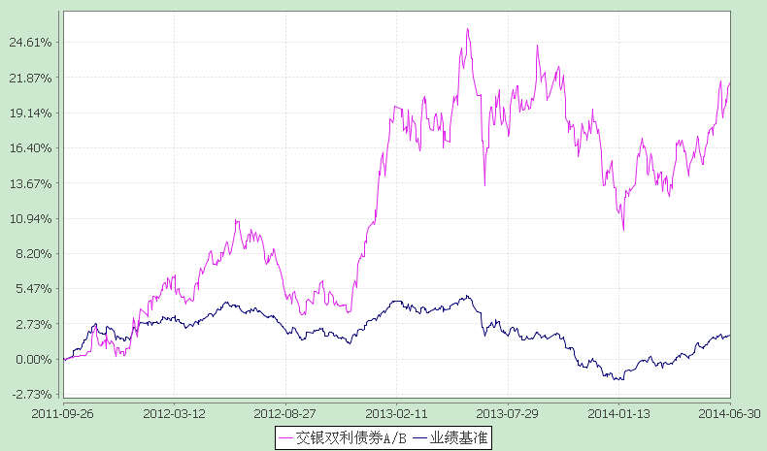
注：本基金建仓期为自基金合同生效日起的6个月。截至建仓期结束，本基金各项资产配置比例符合基金合同及招募说明书有关投资比例的约定。

2．交银双利债券C
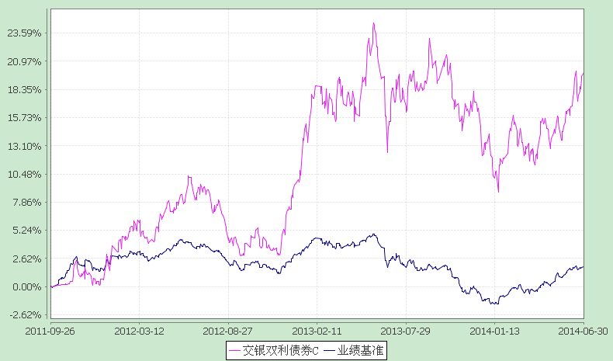
注：本基金建仓期为自基金合同生效日起的6个月。截至建仓期结束，本基金各项资产配置比例符合基金合同及招募说明书有关投资比例的约定。

§4 管理人报告
4.1 基金经理（或基金经理小组）简介
姓名 | 职务 | 任本基金的基金经理期限 |  | 证券从业年限 | 说明
姓名 | 职务 | 任职日期 | 离任日期 | 证券从业年限 | 说明
李家春 | 本基金、交银增利债券、交银定期支付月月丰债券的基金经理，公司固定收益部副总经理 | 2011-09-26 | - | 15年 | 李家春先生，香港大学MBA。历任长江证券有限责任公司投资经理，汉唐证券有限责任公司高级经理、投资主管，泰信基金管理有限公司高级研究员。2006年加入交银施罗德基金管理有限公司，2006年12月27日至2011年6月8日担任交银施罗德货币市场证券投资基金基金经理。

4.2 管理人对报告期内本基金运作遵规守信情况的说明
在报告期内，本基金管理人严格遵循了《中华人民共和国证券投资基金法》、基金合同和其他相关法律法规的规定，并本着诚实信用、勤勉尽责的原则管理和运用基金资产，基金投资管理符合有关法律法规和基金合同的规定，为基金持有人谋求最大利益。

4.3 公平交易专项说明
4.3.1公平交易制度的执行情况
本公司制定了严格的投资控制制度和公平交易监控制度来保证旗下基金运作的公平，旗下所管理的所有资产组合，包括证券投资基金和特定客户资产管理专户均严格遵循制度进行公平交易。
公司建立资源共享的投资研究信息平台，确保各投资组合在获得投资信息、投资建议和实施投资决策方面享有公平的机会。公司在交易执行环节实行集中交易制度，建立公平的交易分配制度。对于交易所公开竞价交易，遵循“时间优先、价格优先、比例分配”的原则，全部通过交易系统进行比例分配；对于非集中竞价交易、以公司名义进行的场外交易，遵循“价格优先、比例分配”的原则按事前独立确定的投资方案对交易结果进行分配。
公司中央交易室和风险管理部进行日常投资交易行为监控，风险管理部负责对各账户公平交易进行事后分析，于每季度和每年度分别对公司管理的不同投资组合的整体收益率差异、分投资类别的收益率差异以及不同时间窗口同向交易的交易价差进行分析，通过分析评估和信息披露来加强对公平交易过程和结果的监督。
报告期内本公司严格执行公平交易制度，公平对待旗下各投资组合，未发现任何违反公平交易的行为。
4.3.2异常交易行为的专项说明
本基金于本报告期内不存在异常交易行为。本报告期内,本公司管理的所有投资组合参与的交易所公开竞价同日反向交易成交较少的单边交易量没有超过该证券当日总成交量5%的情形，本基金与本公司管理的其他投资组合在不同时间窗下（如日内、3日内、5日内）同向交易的交易价差未出现异常。

4.4 报告期内基金的投资策略和运作分析
本报告期内，经济下行压力加大，政策重心开始逐步转向稳增长，但鉴于房地产、基建投资的严重下滑，投资者心态于期间发生了较为微妙的变化：由早期存疑政府稳增长效果，到预调微调的稳增长政策层层加码后而开始成为有些半信半疑。
作为经济运行晴雨表的资本市场，很好地反映了宏观经济（预期）层面的这种变化。股票市场方面，沪深300指数呈楔形整理，等待基本面的进一步明确后，以选择突破方向；创业板指数表现要积极一些，尤其在IPO新政后。
债券市场方面，经济的羸弱对市场构成了实质的支撑，而逐步稳增长释放的流动性构成了市场持续走牛的催化剂，期间中债总财富指数录得3.51%的涨幅。
就组合管理而言，鉴于稳增长政策的层层加码，在维持债券基本配置的同时，重配了股票、可转债等资产，较好地分享了相关市场的上涨收益。
展望三季度，经济复苏在稳增长措施的作用下，可能逐步得到确认；但中国经济结构性问题不是短时间能够有效解决的，因此，本基金管理人在策略上，对权益类资产持更为积极的态度，而对固定收益类资产的态度较二季度可能需要适当谨慎一些。同时，在市场盈利空间可能相对有限的条件下，更多关注新股、定增、优先股等市场的投资盈利机会。

4.5 报告期内基金的业绩表现
截至2014年6月30日，交银双利债券A/B份额净值为1.100元，本报告期份额净值增长率为7.84%，同期业绩比较基准增长率为2.28%；交银双利债券C份额净值为1.088元，本报告期份额净值增长率为7.72%，同期业绩比较基准增长率为2.28%。

§5 投资组合报告
5.1 报告期末基金资产组合情况
序号 | 项目 | 金额（元） | 占基金总资产的比例（%）
1 | 权益投资 | 42,705,527.51 | 7.82
 | 其中：股票 | 42,705,527.51 | 7.82
2 | 固定收益投资 | 476,202,781.36 | 87.18
 | 其中：债券 | 476,202,781.36 | 87.18
 | 资产支持证券 | - | -
3 | 贵金属投资 | - | -
4 | 金融衍生品投资 | - | -
5 | 买入返售金融资产 | - | -
 | 其中：买断式回购的买入返售金融资产 | - | -
6 | 银行存款和结算备付金合计 | 17,933,287.43 | 3.28
7 | 其他资产 | 9,396,448.18 | 1.72
8 | 合计 | 546,238,044.48 | 100.00

5.2 报告期末按行业分类的股票投资组合
代码 | 行业类别 | 公允价值（元） | 占基金资产净值比例（％）
A | 农、林、牧、渔业 | - | -
B | 采矿业 | - | -
C | 制造业 | 29,989,970.00 | 9.27
D | 电力、热力、燃气及水生产和供应业 | - | -
E | 建筑业 | - | -
F | 批发和零售业 | - | -
G | 交通运输、仓储和邮政业 | - | -
H | 住宿和餐饮业 | - | -
I | 信息传输、软件和信息技术服务业 | 6,852,054.76 | 2.12
J | 金融业 | - | -
K | 房地产业 | - | -
L | 租赁和商务服务业 | 1,652,000.00 | 0.51
M | 科学研究和技术服务业 | - | -
N | 水利、环境和公共设施管理业 | 4,211,502.75 | 1.30
O | 居民服务、修理和其他服务业 | - | -
P | 教育 | - | -
Q | 卫生和社会工作 | - | -
R | 文化、体育和娱乐业 | - | -
S | 综合 | - | -
 | 合计 | 42,705,527.51 | 13.20

5.3 报告期末按公允价值占基金资产净值比例大小排序的前十名股票投资明细
序号 | 股票代码 | 股票名称 | 数量（股） | 公允价值(元) | 占基金资产净值比例（％）
1 | 002690 | 美亚光电 | 260,000 | 9,170,200.00 | 2.84
2 | 002008 | 大族激光 | 500,000 | 8,670,000.00 | 2.68
3 | 300137 | 先河环保 | 260,000 | 5,423,600.00 | 1.68
4 | 300104 | 乐视网 | 100,000 | 4,390,000.00 | 1.36
5 | 300070 | 碧水源 | 143,983 | 4,211,502.75 | 1.30
6 | 000768 | 中航飞机 | 260,000 | 2,737,800.00 | 0.85
7 | 600571 | 信雅达 | 126,324 | 2,462,054.76 | 0.76
8 | 601888 | 中国国旅 | 50,000 | 1,652,000.00 | 0.51
9 | 002049 | 同方国芯 | 50,000 | 1,187,500.00 | 0.37
10 | 300241 | 瑞丰光电 | 80,000 | 1,167,200.00 | 0.36

5.4 报告期末按债券品种分类的债券投资组合
序号 | 债券品种 | 公允价值（元） | 占基金资产净值比例（％）
1 | 国家债券 | - | -
2 | 央行票据 | - | -
3 | 金融债券 | 40,172,000.00 | 12.42
 | 其中：政策性金融债 | 40,172,000.00 | 12.42
4 | 企业债券 | 184,086,368.80 | 56.92
5 | 企业短期融资券 | - | -
6 | 中期票据 | 30,311,000.00 | 9.37
7 | 可转债 | 221,633,412.56 | 68.53
8 | 其他 | - | -
9 | 合计 | 476,202,781.36 | 147.24

5.5 报告期末按公允价值占基金资产净值比例大小排序的前五名债券投资明细
序号 | 债券代码 | 债券名称 | 数量（张） | 公允价值(元) | 占基金资产净值比例（％）
1 | 113005 | 平安转债 | 240,000 | 25,636,800.00 | 7.93
2 | 113003 | 重工转债 | 220,000 | 24,983,200.00 | 7.72
3 | 110015 | 石化转债 | 230,000 | 24,833,100.00 | 7.68
4 | 110024 | 隧道转债 | 220,000 | 23,738,000.00 | 7.34
5 | 110023 | 民生转债 | 250,000 | 23,200,000.00 | 7.17

5.6 报告期末按公允价值占基金资产净值比例大小排序的前十名资产支持证券投资明细
本基金本报告期末未持有资产支持证券。

5.7 报告期末按公允价值占基金资产净值比例大小排序的前五名贵金属投资明细
本基金本报告期末未持有贵金属。

5.8 报告期末按公允价值占基金资产净值比例大小排序的前五名权证投资明细
本基金本报告期末未持有权证。

5.9 报告期末本基金投资的股指期货交易情况说明
本基金本报告期末未持有股指期货。

5.10 报告期末本基金投资的国债期货交易情况说明
本基金本报告期末未持有国债期货。

5.11 投资组合报告附注
5.11.1报告期内本基金投资的前十名证券的发行主体除中国石化（证券代码：600028）外，未出现被监管部门立案调查，或在报告编制日前一年内受到公开谴责、处罚的情形。
报告期内本基金投资的前十名证券之一石化转债（证券代码：110015）的发行主体中国石化于2014年1月12日公告称，国务院批复同意国务院事故调查组对于公司位于青岛经济技术开发区的东黄复线原油管道发生破裂，导致原油泄漏并发生爆炸，导致周边行人、居民、抢险人员伤亡的重大事故的处理结果，对中国石化及当地政府的48名责任人分别给予纪律处分，对涉嫌犯罪的15名责任人移送司法机关依法追究法律责任，并由公司赔偿此次事故的直接经济损失75172万元。
本基金管理人对该证券投资决策程序的说明如下：本基金管理人对证券投资特别是重仓个券/可转债的投资有严格的投资决策流程控制。本基金在对该证券的投资也严格执行投资决策流程。在对该证券的选择上，严格执行公司个券审核流程。在对该证券的持有过程中研究员密切关注转债发行人动向。在上述事故发生时及时分析其对投资决策的影响，经过分析认为此事故对转债发行人财务状况、经营成果和现金流量未产生重大的实质性影响，所以不影响对该转债基本面和投资价值的判断。
5.11.2本基金投资的前十名股票中，没有超出基金合同规定的备选股票库之外的股票。
5.11.3 其他资产构成
序号 | 名称 | 金额（元）
1 | 存出保证金 | 44,616.78
2 | 应收证券清算款 | 971,231.89
3 | 应收股利 | -
4 | 应收利息 | 8,287,986.97
5 | 应收申购款 | 92,612.54
6 | 其他应收款 | -
7 | 待摊费用 | -
8 | 其他 | -
9 | 合计 | 9,396,448.18

5.11.4 报告期末持有的处于转股期的可转换债券明细
序号 | 债券代码 | 债券名称 | 公允价值(元) | 占基金资产净值比例（％）
1 | 113005 | 平安转债 | 25,636,800.00 | 7.93
2 | 113003 | 重工转债 | 24,983,200.00 | 7.72
3 | 110015 | 石化转债 | 24,833,100.00 | 7.68
4 | 110024 | 隧道转债 | 23,738,000.00 | 7.34
5 | 110023 | 民生转债 | 23,200,000.00 | 7.17
6 | 110018 | 国电转债 | 21,247,696.00 | 6.57
7 | 113002 | 工行转债 | 21,080,000.00 | 6.52
8 | 110020 | 南山转债 | 14,256,000.00 | 4.41
9 | 110016 | 川投转债 | 10,330,400.00 | 3.19
10 | 127002 | 徐工转债 | 2,818,890.00 | 0.87
11 | 127001 | 海直转债 | 2,591,500.00 | 0.80
12 | 125089 | 深机转债 | 1,659,367.89 | 0.51

5.11.5 报告期末前十名股票中存在流通受限情况的说明
序号 | 股票代码 | 股票名称 | 流通受限部分的公允价值(元) | 占基金资产净值比例（％） | 流通受限情况说明
1 | 300137 | 先河环保 | 5,423,600.00 | 1.68 | 重大事项

5.11.6 投资组合报告附注的其他文字描述部分
由于四舍五入的原因，分项之和与合计项之间可能存在尾差。

§6 开放式基金份额变动
单位：份
项目 | 交银双利债券A/B | 交银双利债券C
本报告期期初基金份额总额 | 222,066,361.01 | 61,295,824.10
本报告期基金总申购份额 | 1,193,662.10 | 45,280,909.77
减：本报告期基金总赎回份额 | 17,238,650.03 | 17,570,874.50
本报告期基金拆分变动份额 | - | -
本报告期期末基金份额总额 | 206,021,373.08 | 89,005,859.37
注：1、如果本报告期间发生转换入、红利再投业务，则总申购份额中包含该业务；
2、如果本报告期间发生转换出业务，则总赎回份额中包含该业务。

§7 基金管理人运用固有资金投资本基金情况
7.1 基金管理人持有本基金份额变动情况
单位：份
报告期期初管理人持有的本基金份额 | 21,571,883.27
本报告期买入/申购总份额 | -
本报告期卖出/赎回总份额 | -
报告期期末管理人持有的本基金份额 | 21,571,883.27
报告期期末持有的本基金份额占基金总份额比例（%） | 7.31
注：1、如果本报告期间发生转换入、红利再投业务，则总申购份额中包含该业务。
2、如果本报告期间发生转换出业务，则总赎回份额中包含该业务。

7.2 基金管理人运用固有资金投资本基金交易明细
本基金管理人本报告期内未进行本基金的申购、赎回、红利再投等。

§8 影响投资者决策的其他重要信息
报告期内，本基金持有的“13宛城投”债券（代码：124408）2014年5月28日交易不活跃，成交价格严重偏离。为使持有该债券的基金估值更加公平、合理，依据中国证监会《关于进一步规范证券投资基金估值业务的指导意见》（证监会公告[2008]38号）的有关规定及本基金管理人的估值政策和程序，经和基金托管人协商，本基金管理人决定于2014年5月28日起对本基金持有的“13宛城投”债券的估值价按前一交易日的收盘价计算。在“13宛城投”的交易体现了活跃市场交易特征当日（2014年5月29日），本基金管理人已恢复按市场价格对其进行估值。

§9 备查文件目录
9.1 备查文件目录
1、中国证监会批准交银施罗德双利债券证券投资基金募集的文件；
2、《交银施罗德双利债券证券投资基金基金合同》；
3、《交银施罗德双利债券证券投资基金招募说明书》；
4、《交银施罗德双利债券证券投资基金托管协议》；
5、关于募集交银施罗德双利债券证券投资基金之法律意见书；
6、基金管理人业务资格批件、营业执照；
7、基金托管人业务资格批件、营业执照；
8、报告期内交银施罗德双利债券证券投资基金在指定报刊上各项公告的原稿。

9.2 存放地点
备查文件存放于基金管理人的办公场所。

9.3 查阅方式
投资者可在办公时间内至基金管理人的办公场所免费查阅备查文件，或者登录基金管理人的网站(www.fund001.com，www.bocomschroder.com)查阅。在支付工本费后，投资者可在合理时间内取得上述文件的复制件或复印件。
投资者对本报告书如有疑问，可咨询本基金管理人交银施罗德基金管理有限公司。本公司客户服务中心电话：400-700-5000（免长途话费），021-61055000，电子邮件：services@jysld.com。

